

Obec Pustějov

Zastupitelstvo obce

Ve čtvrtek 22. září se konalo v sále obecního úřadu 4. zasedání Zastupitelstva obce Pustějov, kde bylo mimo jiné projednáno a schváleno:

- Rozpočtové opatření č. 3/2011, příjmy zvýšené o 1.057 tis. Kč, výdaje zvýšené o 1.057 tis. Kč, financování beze změn

- Prodej pozemků p.č. 785/42 o výměře 2.529 m2, p.č. 785/43 o výměře 2.631 m2, p.č. 785/48 o výměře 1.076 m2, p.č. 785/49 o výměře 949 m2 a p.č. 785/50 o výměře 1.057m2 firmě EKOBAU Invest a.s., Podolská 156, 747 41 Hradec nad Moravicí za cenu 58 Kč/m2 v souladu s uzavřenou Mandátní smlouvou a smlouvou o výpůjčce uzavřenými mezi Obcí Pustějov a Ekobau Invest a.s.

- Finanční podporu Tělovýchovné jednotě Sokol Pustějov, Pustějov 264, 742 43, IČ: 60798084, ve výši 12.000,- Kč na činnost oddílu Národní házené.

- Záměr výpůjčky obecních pozemků p.č. 1008/12 o výměře 2.458 m2 a p.č. 1008/15 o výměře 10.489 m2 (oba trvalý travní porost) v k.ú. Pustějov

- Pořízení tašek na třídění komunálního odpadu od společnosti OZO Ostrava na třídění komunálního odpadu v domácnostech v obci Pustějov.

ZO bere na vědomí
- Zprávu starosty o činnosti od 3. zasedání ZO

- Zprávu kontrolního výboru o kontrole usnesení z 3. zasedání ZO

- Informaci o připravované investiční akci Kanalizace a ČOV v Pustějově

- Informaci o akceptování žádosti o podporu ze SFŽP ČR v rámci operačního programu Životní prostředí na akci „ Obnova zeleně na prostranství před kostelem v obci Pustějov“

Změna v hrazení poplatků za stočné

Na základě změny v legislativě, nebude již v letošním roce vybírán poplatek za stočné na základě vyhlášky vydané obecním zastupitelstvem. Částka bude vypočítána z průměrné roční spotřeby vody stanovené na jednoho občana pronásobena cenou 11,40 /m³. Tato cena byla vypočítána ze skutečných nákladů provozu kanalizace a ČOV v Pustějově v roce 2010 a zastupitelstvem obce odsouhlasena na červnovém zasedání. (Provozní náklady kanalizace a ČOV v Pustějově dosahují výše cca 1/3 nákladů velkých vodárenských společností). Do konce letošního roku bude každá domácnost navštívena pracovníky OÚ za účelem podepsání smlouvy o likvidaci odpadních vod.

Podzimní svoz velkoobjemového odpadu

proběhne ve dnech od 11. 11. do 14. 11. 2011. Kontejnery budou rozmístěny na horním a dolním konci obce u sběrných nádob na tříděný odpad a na volném prostranství mezi firmou EGAS a panelákem.
Kontejner na nebezpečný odpad bude přistaven v pátek 11. 11. 2011 od 9:00 do 17:00 hodin u autobusové zastávky.
Kontejner na elektro odpad bude přistaven v obecním dvoře v pátek 11. 11. 2011 od 15:00 hodin do 17:00 hodin a v sobotu 12. 11. od 9:00 do 12:00 hodin.

Z činnosti Kulturního výboru

Obecní den

V sobotu 3. září se za slunečného počasí konal na sokolovně v pořadí již devátý Obecní den, tentokrát s podtitulem „Hoří má panenko!“ Pro návštěvníky byly připraveny nejen tradiční pustějovské zelníky, valašské frgály, langoše, myslivecký guláš..., ale také bohatý kulturní program, který svým vystoupením zahájila dechová kapela Rozmarýnka z Bílovce a potěšila nejen ty „dříve narozené“. Poté následovalo taneční vystoupení Fajných pustějovských děvuch a své umění a „tanec na kolech“ předvedli kluci z BMX Flatland teamu z Ostravy.
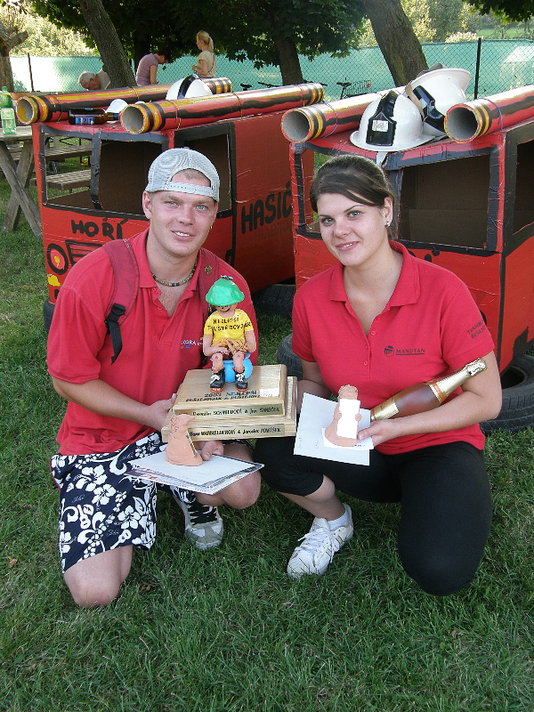
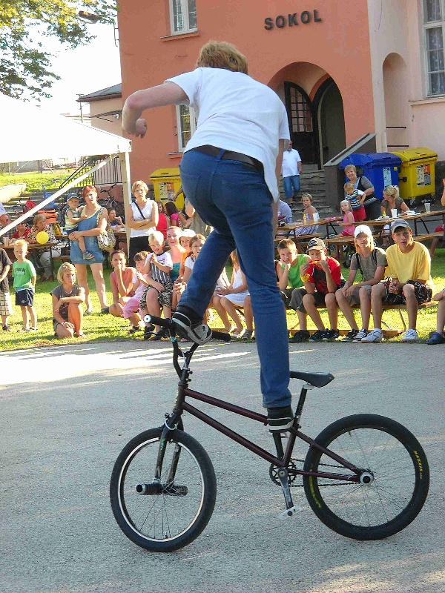

Nechyběla ani tradiční soutěž o nejlepšího puštějovjaka a puštějovjačku, která se konala v hasičském duchu. Vítězi se po urputném boji šesti dvojic stali (opět po šesti letech) sourozenci Jaroslav a Veronika Cibulcovi, kteří si za své výkony odnesli cenu – poukaz na pobyt v pivních lázních. Na druhém místě se umístili manželé Pavel a Katka Horákovi a třetí skončili Pavel a Veronika Černochovi.
Večer na karnevalu si příznivci rockové hudby určitě přišli na své. Zahrály kapely Pipi Dupu, Bestial Klakson a opět po letech také „legendární“ Bimetal.

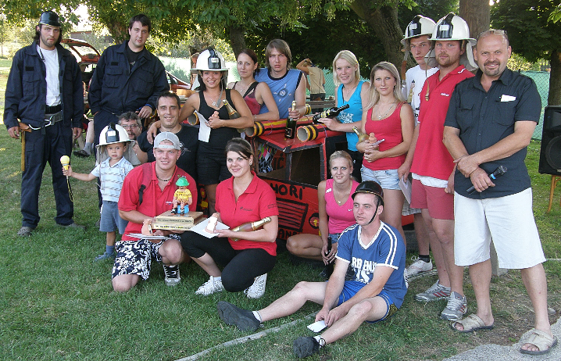

Děkujeme všem za pomoc při přípravách a organizaci této akce.
Kulturní výbor

Kulturní výbor připravuje: Stříbrné svatby 5. listopadu 15:00 hodin
Vítání občánků 6. listopadu 10:00 hodin
Setkání s jubilanty 6. listopadu 14:00 hodin

Jak se připravit na topnou sezónu…
Topná sezóna neúprosně klepe na dveře a majitelé nemovitostí by se na toto období měli náležitě připravit. Hasiči v Moravskoslezském kraji stále častěji vyjíždějí k požárům sazí a dehtových usazenin ve špatně udržovaných komínech. Že nejde o plané varování, potvrzuje i statistika Hasičského záchranného sboru Moravskoslezského kraje, územní odbor Nový Jičín, kdy od komínů vzniklo v 1. pololetí 2011 již 17 požárů.
Hlavní příčinou bývá zanedbaná údržba komínového tělesa. Pravidelné čistění komínů a vybírání sazí z komínových sběračů by mělo být samozřejmostí, stejně jako kontrola technického stavu komínu odborníky - kominíky.
I sebemenší nečistoty v komíně totiž mohou snadno způsobit velké nepříjemnosti, ať již dlouhodobé žhnutí a následný otevřený požár nebo otravu osob jedovatým oxidem uhelnatým. Mnozí občané již zaregistrovali v médiích informaci, že od 1. ledna 2011 nabylo účinnosti nové Nařízení vlády č. 91/2010 Sb. ze dne 1. 3. 2010 o podmínkách požární bezpečnosti při provozu komínů, kouřovodů a spotřebičů paliv. Co se oproti minulosti nezmění, je povinnost nechat si pravidelně komín vyčistit a zkontrolovat jeho technický stav.
Povinností majitele nemovitosti je zajistit vyčištění spalinové cesty při celoročním provozu spotřebičů na pevná paliva o výkonu do 50 kW třikrát ročně, a při sezónním provozu dvakrát ročně, tedy nejlépe před začátkem a po skončení topné sezóny.
Kontrola spalinové cesty se pak u spotřebičů na pevná paliva o výkonu do 50 kW provádí jedenkrát ročně. U spotřebičů na plynná paliva stačí kontrola a čištění jednou ročně.
Ačkoli čištění komínů u spotřebičů do zmíněných 50 kW včetně lze provádět svépomocí, lepší je se spolehnout na odborníky – kominíky. Ti by měli provést i kontrolu komínu a nebo revizi komínu v případě, že se chystáte připojit nový spotřebič nebo hodláte změnit druh paliva.
O provedeném čištění vydá kominík doklad nebo revizní zprávu, která je důležitá nejen pro uplatnění případných nároků vůči pojišťovně.
V případě vzniku požáru sazí v komíně je dobré jednat v klidu, s rozvahou a bez paniky.
Požár nikdy nehasit vodou. Komín by mohl popraskat nebo by dokonce mohlo dojít k výbuchu.
Do příjezdu hasičů je možné zkusit hasit plameny pomocí vhazování suchého písku vymetacími dvířky nebo ze střechy do komína. Ale to pouze v případě, že by nemohlo dojít k ohrožení zdraví nebo života zasahující osoby.
Dagmar Benešová

Fotbalový klub
Zbývající utkání na domácím hřišti:

Muži A Dorost
1. 10. Pustějov A – Vražné 15:30 1. 10. Pustějov – Rybí 13:00
8. 10. Pustějov A – Bravinné 15:00 8. 10. Pustějov – Tichá 12:30
22.10. Pustějov – Studénka 12:00
12.11. Pustějov – Spálov 11:00

Muži B Starší žáci
2. 10. Pustějov B – V. Albrechtice 15:30 2. 10. Pustějov – Vražné 13:30
9. 10. Pustějov B – Heřmanice 15:00 16.10. Pustějov – Děrné 13:00
22.10.Pustějov B – Vrchy 14:30

Přípravka
21.10. Pustějov – Tísek 16:00

Sportovní zprávy – národní házená

Průběžná tabulka II. ligy mužů
Výsledky ml.žáků :

Osek n.B. – Pustějov 2 : 8
Pustějov – Albrechtičky 15 : 13
Chropyně – Pustějov 17 : 18
Pustějov – Studénka 5 : 5

1. SSK Vítkovice 6 5 1 0 118 : 99 11
2. SK NH Veselí n/M. 6 5 0 1 138 : 97 10
3. Draken Brno 6 4 1 1 117 : 89 9
4. TJ S. Podhorní Újezd 5 4 1 0 96 : 78 9
5. TJ S. Rokytnice 6 3 2 1 113 : 105 8
6. TJ S.Pustějov 6 2 1 3 95 : 93 5
7. SK Autonot Jihlava 6 2 1 3 88 : 94 5
8. Sokol Albrechtičky 7 2 1 4 120 : 129 5
9. TJ Sokol Osek n/B. 7 2 0 5 124 : 144 4
10. KNH MS Brno 6 1 1 4 103 : 122 3
11. TJ Sokol Vracov 7 1 1 5 117 : 155 3
12. Jiskra Humpolec 6 0 2 4 84 : 108 2

Zbývající domácí utkání : sobota 15. 10. 2011 Pustějov – KNH MS Brno
neděle 16. 10. 2011 Pustějov – SK Jihlava

Zájezdy i setkání

V průběhu letních měsíců uspořádala MO KSČM pro své členy, příznivce a spoluobčany tři akce.
Dne 25. 6. 2011 to byl autobusový zájezd do Ostravy, v jehož programu byla v dopoledních hodinách návštěva hornického muzea Landek.
Účastníci zájezdu po stylovém přivítání v hornické harendě „sfárali“ do hloubky 3 m, kde si za odborného výkladu prohlédli důlní prostory s dávnou i současnou těžební technikou. Prohlídka hornického muzea ve vedlejší budově, kde nás báňský záchranář seznámil s historií i současnosti báňské záchranné služby. Ve vstupní hale byla jména 188 záchranářů, kteří zahynuli při výkonu svého povolání.
Zatím, co první část zájezdu byla zaměřena na techniku a historii hornictví, ve druhé části si přišli na své přátelé přírody a zvířat v ZOO Michálkovicích.
7. srpna uspořádala MO KSČM v Bistru p. Pische nedělní odpoledne s živou hudbou, tombolou a bohatým občerstvením, kterého se zúčastnilo na padesát účastníků.
V sobotu 27. 8. MO KSČM uskutečnila již tradiční zájezd do Frýdlantu na česko-slovenské slavnosti. Dominantní náplní sobotního odpoledne bylo skvělé tříhodinové vystoupení Stříbrňanky z Buchlova. V bohatém programu se střídala recesistická vystoupení mažoretek z Paskova (ve věku 62 - 68 let), s lidovým souborem ze Staškova (SR), dixilendovým souborem Šuby duby z Frýdku Místku a cimbálovou muzikou ze Slovácka. Oslavy ve Frýdlantě se konaly letos již po osmnácté v krásném prostředí městského parku a k hezkému zážitku přispěl nejen bohatý kulturní program, ale i perfektní zajištění celé akce, které se zúčastnilo na 600 účastníků.
Na závěr malý dodatek. Naše veřejnost se o této akci nemůže dozvědět ani z rozhlasu či televize nebo denního tisku poněvadž akci pořádá KSČM a naše „svobodná“ media akce KSČM bojkotují.
Lubomír Dresler

Inzerce

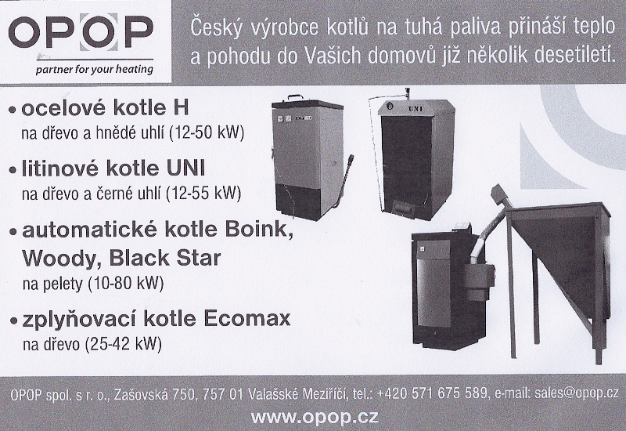

KVĚTINY - Jana Kuličková
2. května 903, 742 13 Studénka I, Mobil 723 519 119
Nabízíme:

- řezané květiny
Prodejní doba:
Pondělí – zavřeno
Úterý 9:00 – 17:00 hodin
Středa 9:00 – 17:00 hodin
Čtvrtek 9:00 – 17:00 hodin
Pátek 9:00 – 17:00 hodin
Sobota 7:30 – 10:00 hodin
Neděle - zavřeno
- hrnkové květiny
- dekorace sušené
- dušičkové vazby
- vánoční dekorace
- zeminy, hnojiva, semena
- svatební servis
- donášková služba květin
- dárkové poukázky
- růže stabilizované (vydrží 2-5 let -jako čerstvé)

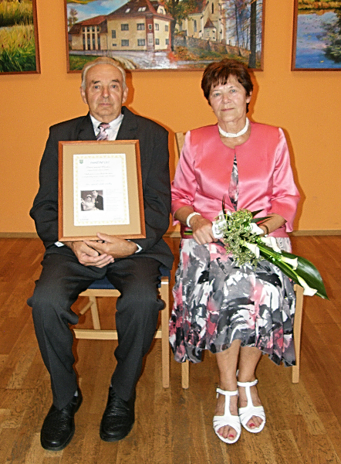
Společenská rubrika

Dne 27. srpna „přišli k oltáři“ a Zlatou svatbu oslavili manželé Alena a Antonín Vrzalovi.
Gratulujeme.

Své významné životní jubileum letos již oslavili a oslaví:
září Mutinová Marie 70 let
Zindler Zdeněk 70 let
Riesová Viola 75 let
Martinásková Růžena 85 let

říjen Kubánek Jan 75 let
Grosmanová Eleonora 90 let

Do dalších let přejeme hodně zdraví, štěstí, lásky a pohody.

- V případě, že chcete dostávat Informátor, popř. další informace z OÚ v elektronické podobě, pošlete svou e-mailovou adresu na adresu knihovna@pustejov.cz.
Pozn.: Jednotlivé příspěvky neprocházejí redakční úpravou, autoři článků jsou odpovědni za jejich obsah.
Vydává Obecní úřad Pustějov dne 30. 9. 2011. N e p r o d e j n é. Náklad 380 výtisků. Evidenční č. přidělené Ministerstvem kultury ČR: MK E 1047. Své náměty a připomínky adresujte na knihovnu Pustějov, nebo pište e-mailem: knihovna@pustejov.cz

